Marino Jeriel Cabrera Mendoza

9941-23-8505

Programación II

18/10/2026

- Portada con nombre, carné, curso y fecha.
Hecho

- Captura de la tabla creada en PostgreSQL.
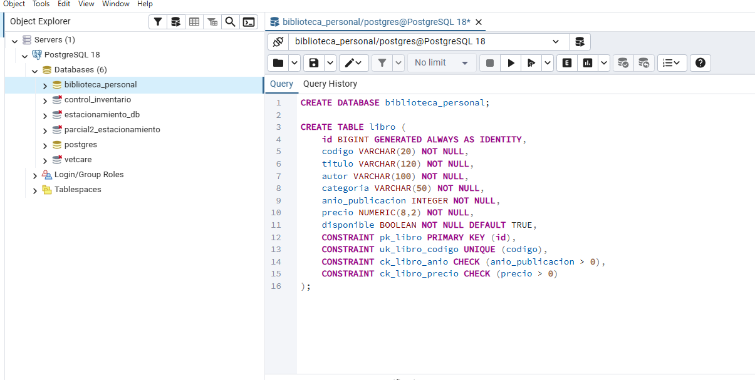

- Captura de la estructura de paquetes.
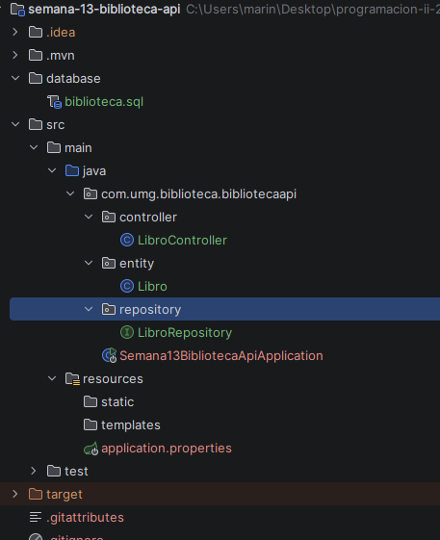

- Captura de la entidad Libro.
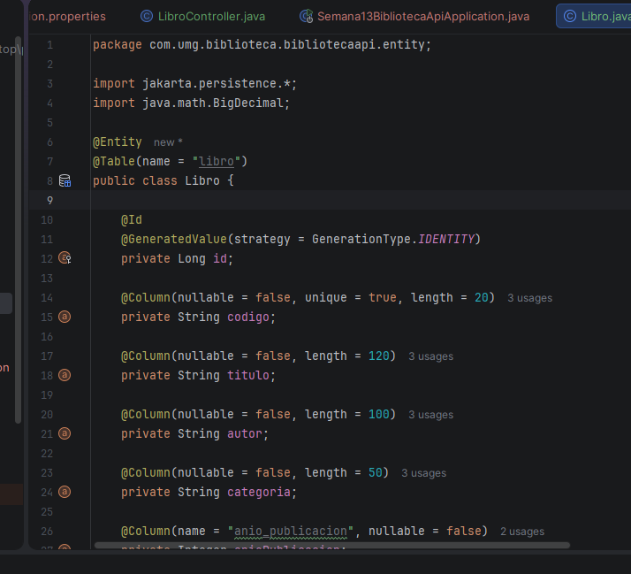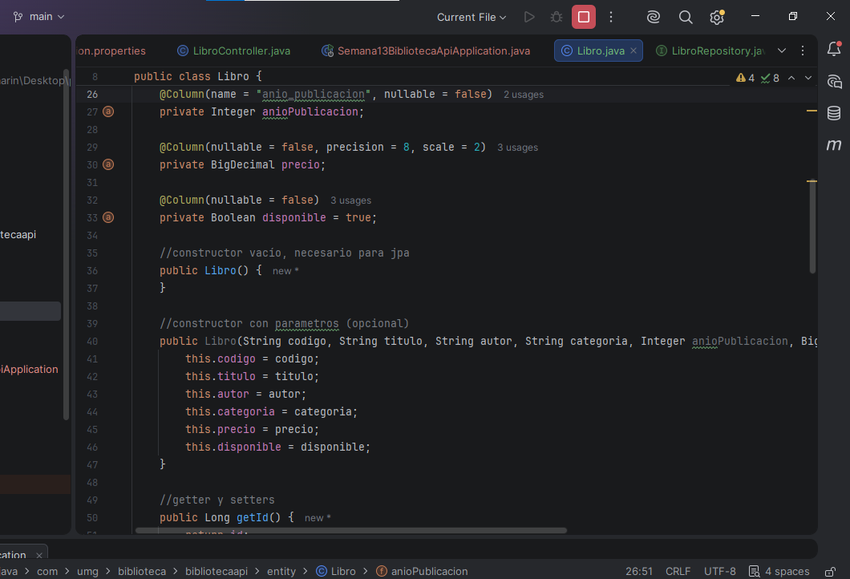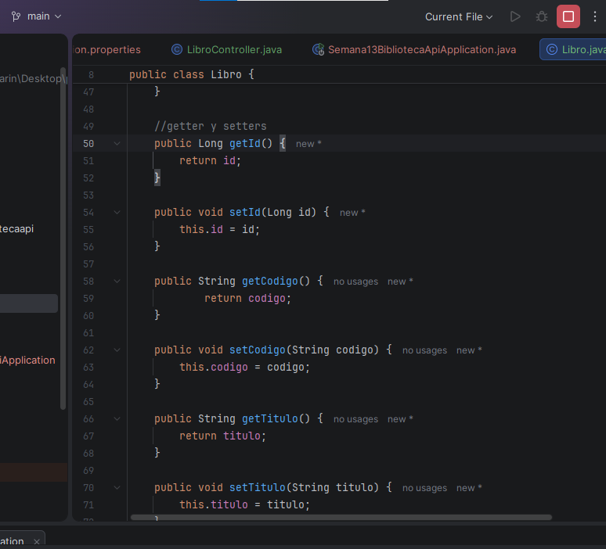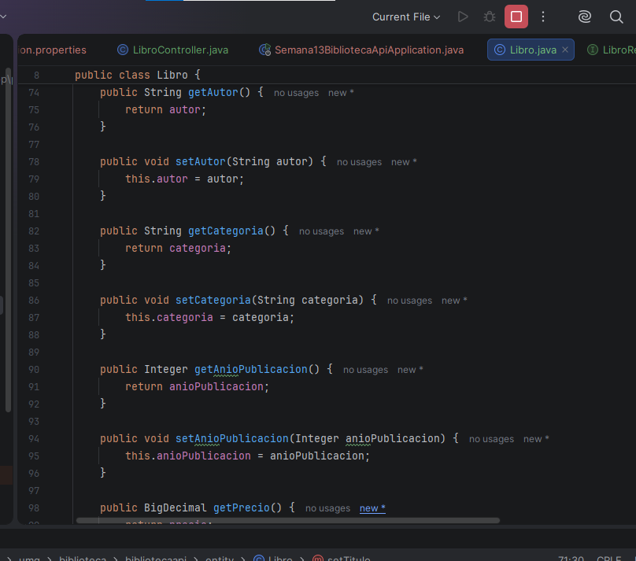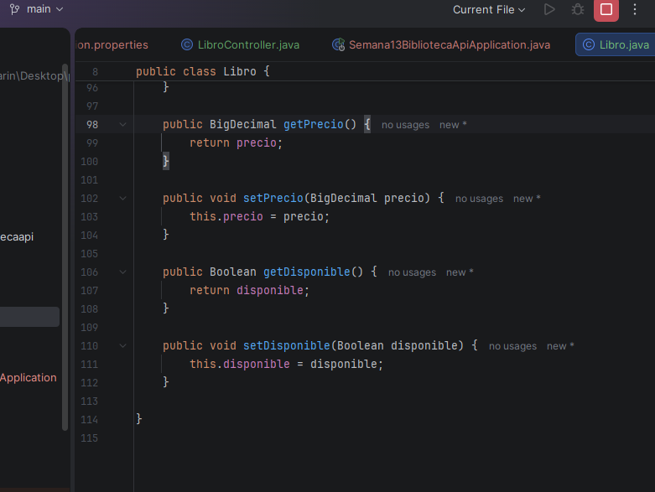

- Captura de LibroRepository.
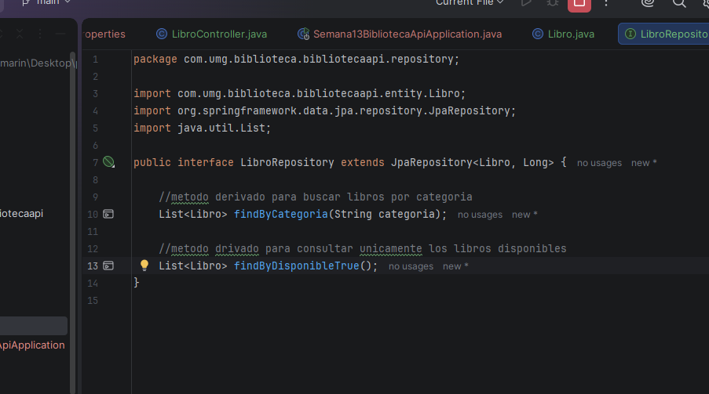

- Captura de los endpoints del controlador.
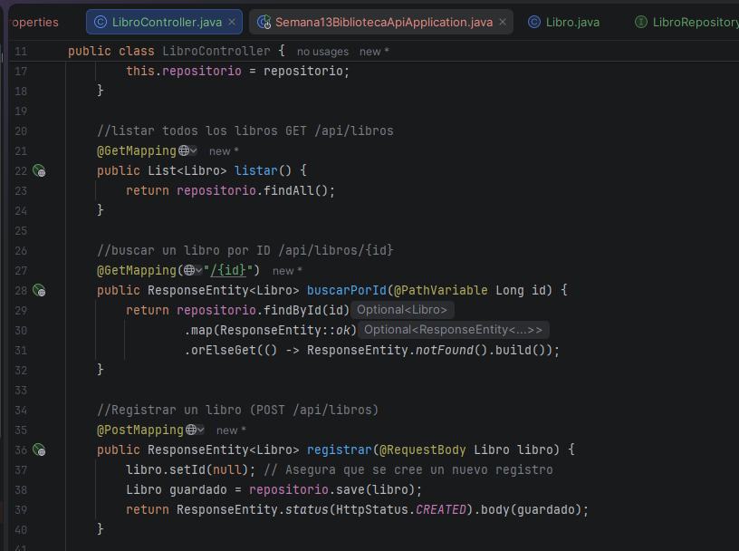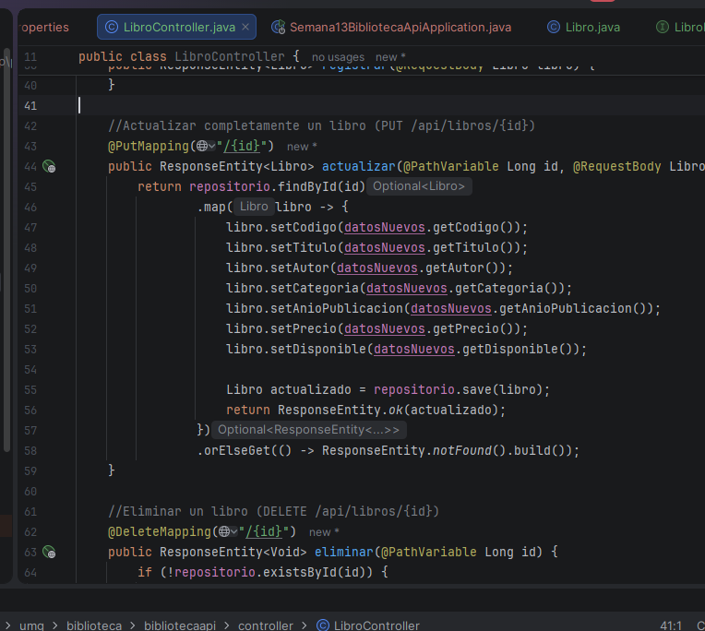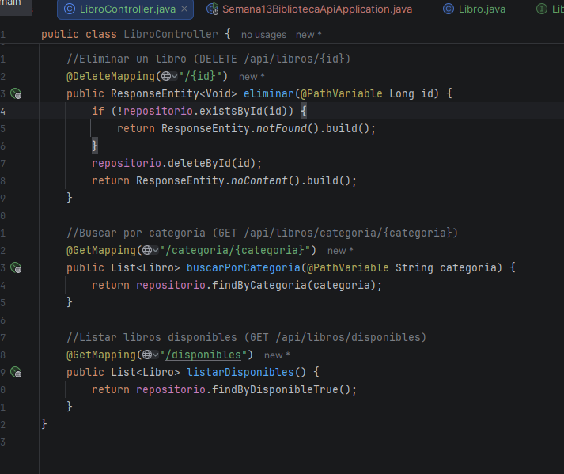

- Evidencia de cada prueba obligatoria.
Pruebas obligatorias
Realice y documente las siguientes pruebas con Postman.

Prueba 1. Registro
Registre por lo menos cuatro libros:
Dos libros de la misma categoría.
Un libro de una categoría diferente.
Un libro con disponible igual a false.
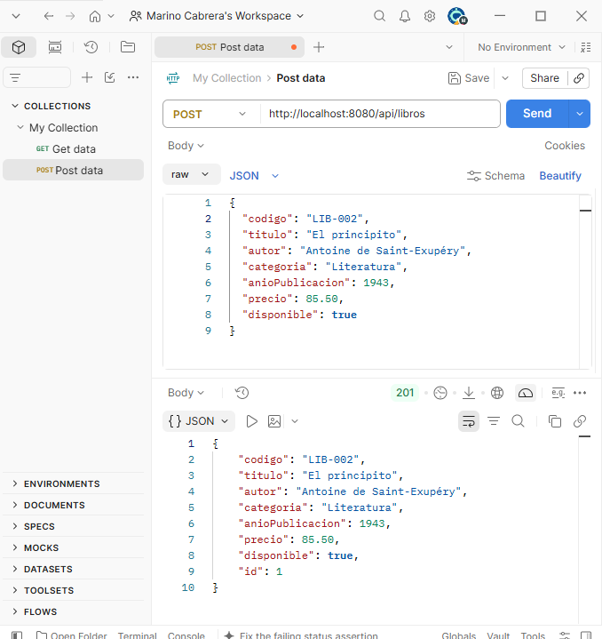
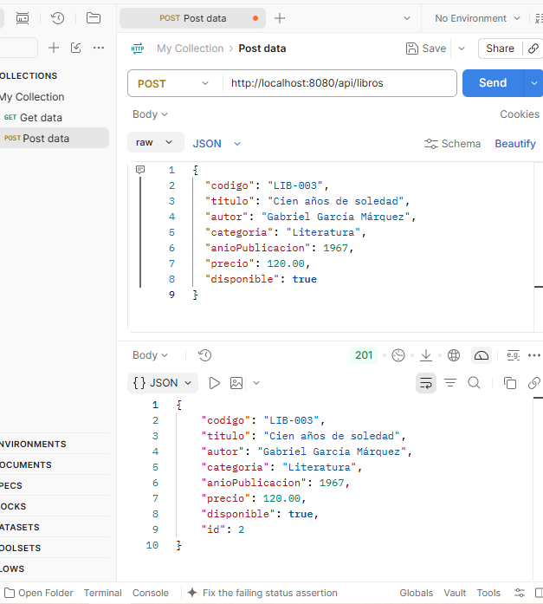
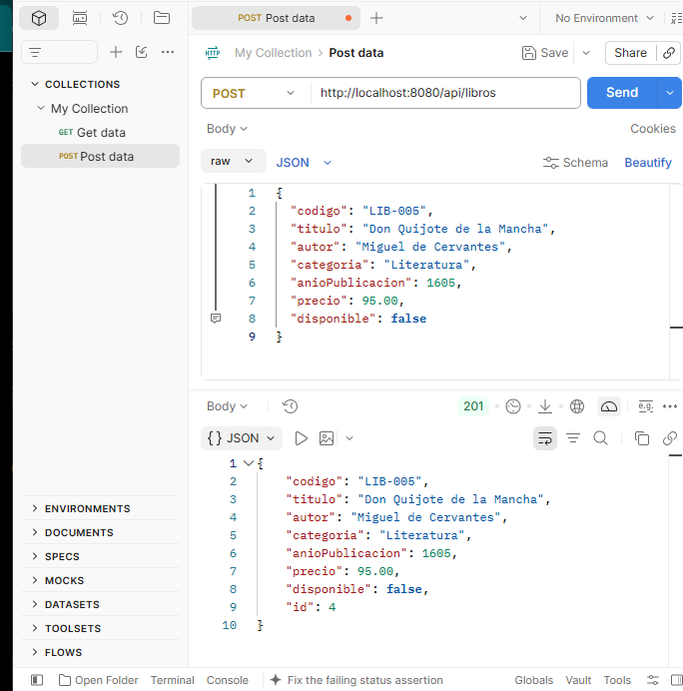

Prueba 2. Consulta general
Consulte todos los libros:
GET /api/libros
Compruebe que PostgreSQL devuelve los registros ingresados.
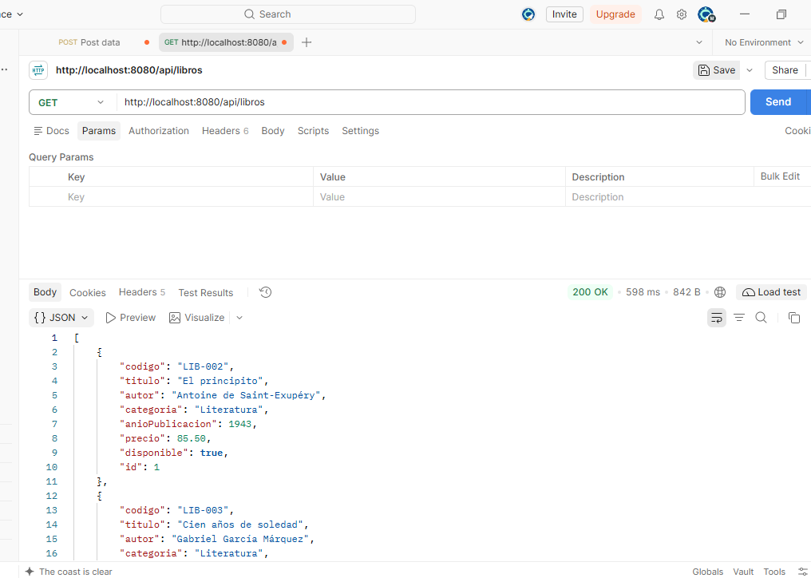
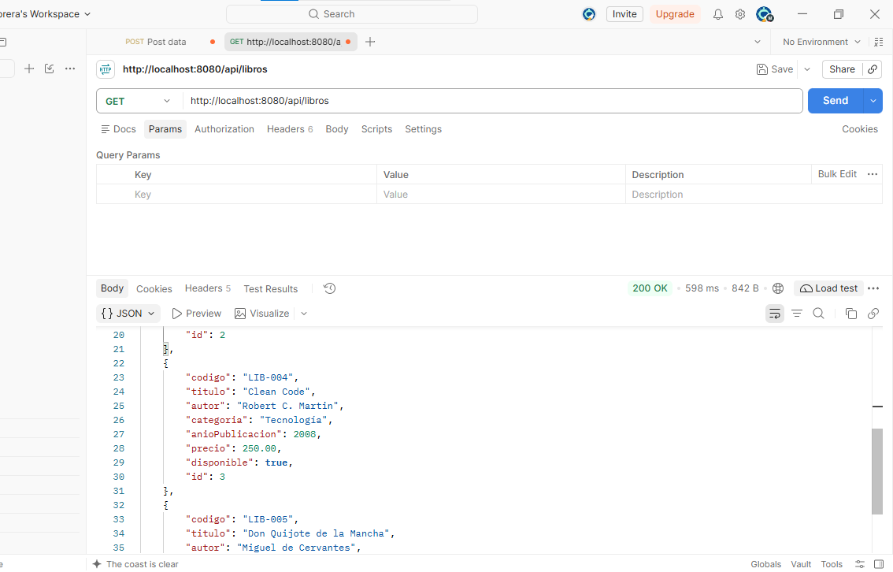

Prueba 3. Búsqueda por ID
Realice dos consultas:
Un ID existente.
Un ID inexistente.
La segunda consulta deberá devolver:
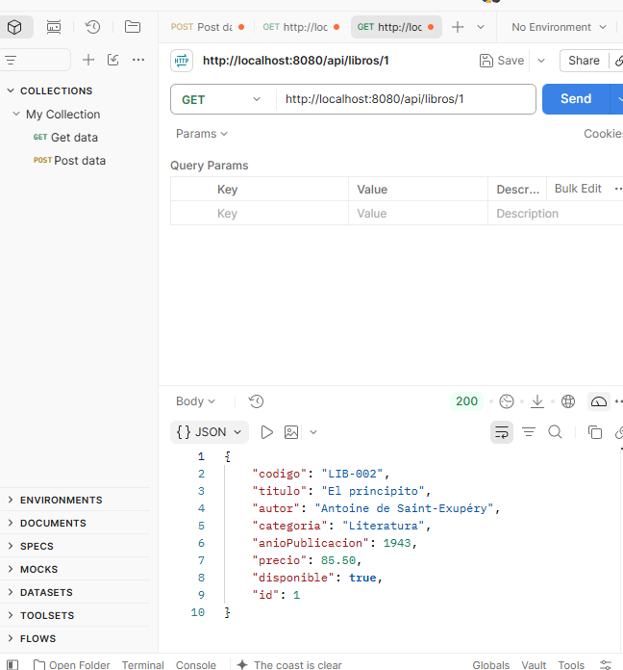
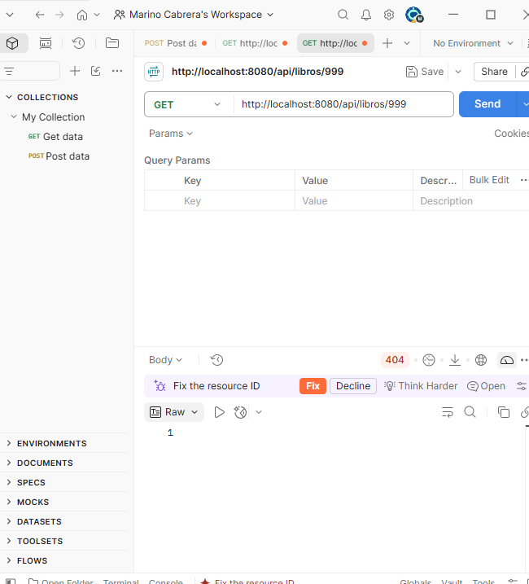

404 Not Found
Prueba 4. Consulta por categoría
Busque una categoría que tenga por lo menos dos libros:
GET /api/libros/categoria/Literatura
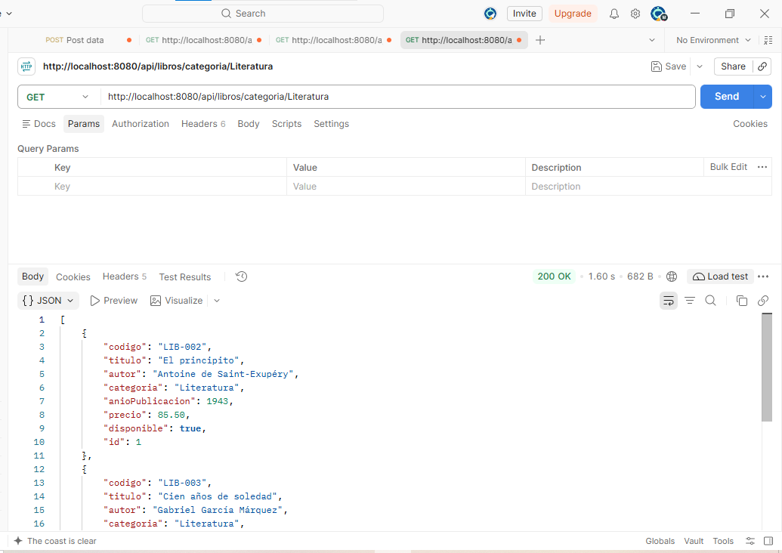

Prueba 5. Libros disponibles
Consulte:
GET /api/libros/disponibles
Compruebe que el libro no disponible no aparece en el resultado.
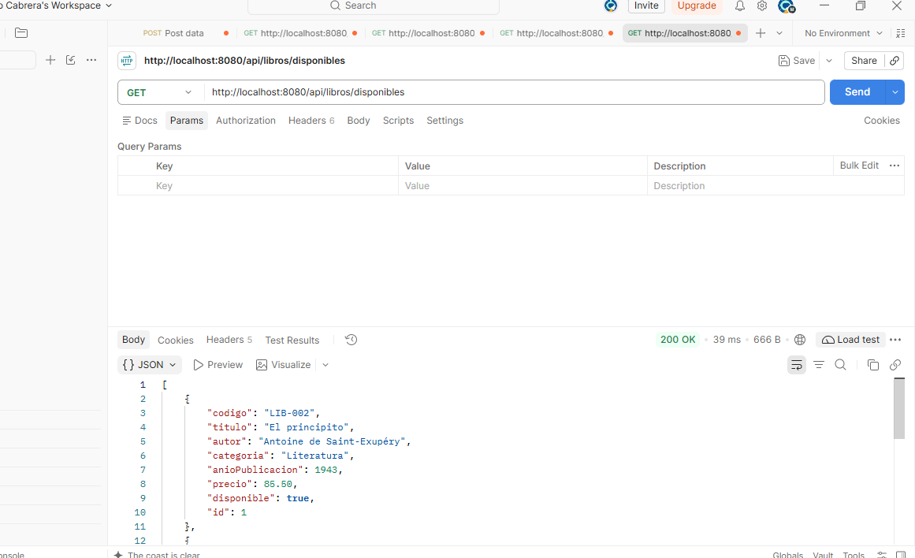

Prueba 6. Actualización
Modifique completamente uno de los libros utilizando PUT.
Después, consulte nuevamente el registro y compruebe el cambio en PostgreSQL.
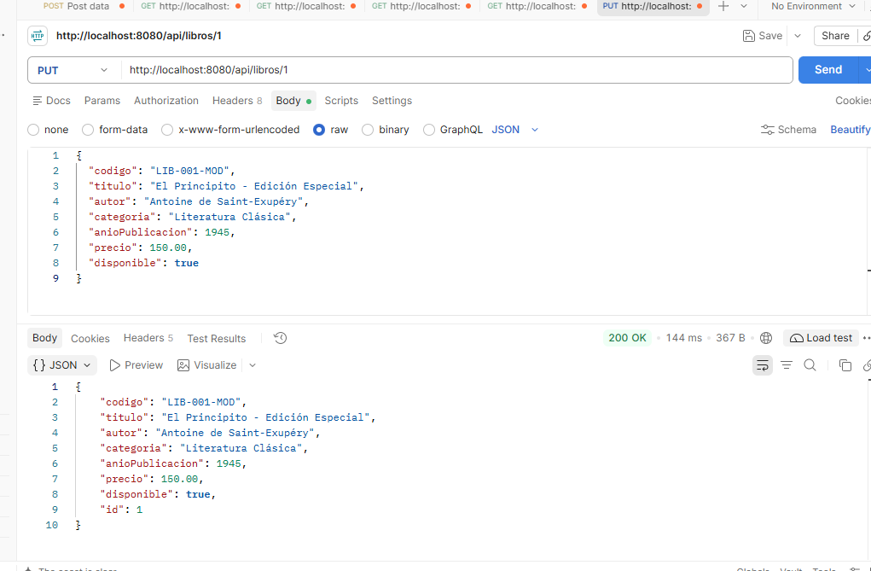

Prueba 7. Eliminación
Elimine un libro y compruebe que:
La API devuelve 204 No Content.

El registro ya no aparece en PostgreSQL.
Una búsqueda posterior devuelve 404 Not Found.
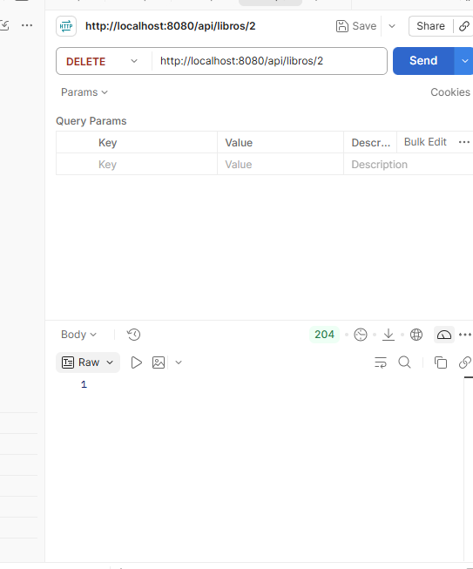

Prueba 8. Código duplicado
Intente registrar dos libros con el mismo código.
La base de datos deberá rechazar el segundo registro por la restricción UNIQUE.
No se solicita controlar todavía este error mediante una excepción personalizada.
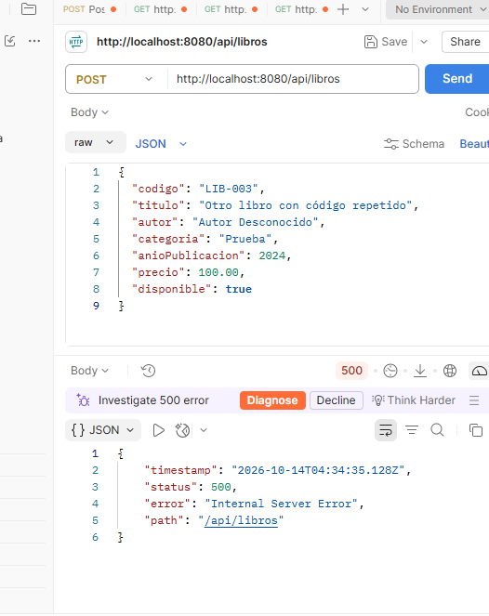

- Consulta final de los registros en PostgreSQL.
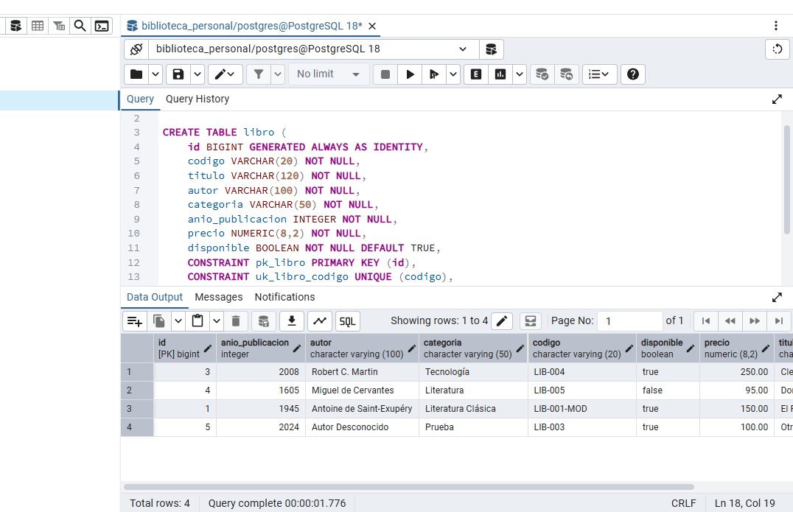

- Respuestas a las preguntas de razonamiento.
¿Por qué el atributo precio utiliza BigDecimal en lugar de Double?
Usamos BigDecimal en lugar de Double porque en finanzas y precios la precisión es crítica. Los tipos de datos primitivos como Double o float trabajan con representación binaria de punto flotante, lo que a veces genera pequeños errores de redondeo (por ejemplo, que 0.1 + 0.2 no dé exactamente 0.3). BigDecimal maneja los números decimales con precisión exacta, evitando discrepancias en el dinero.

¿Por qué LibroRepository puede realizar operaciones aunque su interfaz tenga pocos métodos?
Porque hereda de JpaRepository (o CrudRepository). Gracias a Spring Data JPA, el framework genera automáticamente la implementación de todos los métodos básicos de CRUD (guardar, buscar por ID, listar, borrar) por debajo en tiempo de ejecución, ahorrándonos escribir esas consultas SQL repetitivas a mano.

3. ¿Cuál es la responsabilidad del controlador y cuál es la del Repositorio
El Controlador (Controller): Es el punto de entrada de la API. Se encarga de recibir las peticiones HTTP (GET, POST, PUT, DELETE), validar o mapear los datos JSON que manda el cliente y devolver la respuesta con su respectivo código de estado.

El Repositorio (Repository): Es la capa de acceso a datos. Su única chamba es comunicarse directamente con la base de datos para ejecutar las operaciones de persistencia (SQL).

¿Qué restricción impide registrar dos libros con el mismo código?
La restricción UNIQUE que definimos en la columna codigo de la tabla en PostgreSQL (y que también se suele mapear en la entidad con la anotación correspondiente), la cual rechaza cualquier intento de duplicar valores en ese campo.

¿En qué capa se colocarían posteriormente las reglas de negocio?
Se colocarían en la capa de Servicios (Service). Esta capa iría ubicada justo en medio del Controlador y el Repositorio, y sirve para mantener el código limpio separando la lógica de la aplicación (cálculos, validaciones complejas, transacciones) de las rutas web y de las consultas a la base de datos.

- Reflexión breve sobre lo aprendido.
Desarrollar y probar esta API nos permitió ver en la práctica cómo se conectan todas las piezas de una arquitectura backend moderna: desde definir la estructura de la base de datos y mapear las entidades en Spring Boot, hasta exponer los endpoints y comprobar su comportamiento real con Postman. Entender cómo viajan los datos desde una petición HTTP hasta la persistencia en PostgreSQL —y cómo el framework y las restricciones de la base de datos actúan como salvavidas ante errores de tipos o duplicados— nos da una base muy sólida para entender el ciclo de vida completo de una aplicación profesional. ¡Una práctica bastante completa para afianzar los fundamentos de desarrollo!

